NIMI ___________________________ PISTEET___/

1. a) Eräällä oppitunnilla tutkittiin, millaisiin esineisiin kestomagneetti tarttuu. Kuvassa on eri aineista tehtyjä esineitä. Mistä aineista valmistettuihin esineisiin kestomagneetti tarttuu?  
   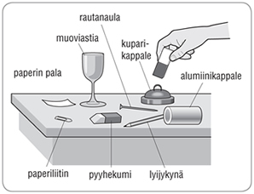

/2

1. Miksi kuvan kompassineulat asettuvat esitetyllä tavalla?  
     
   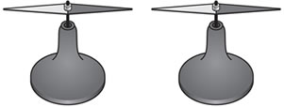

/2

1. Kädessä olevaa kestomagneettia tuodaan kuvan mukaisesti kohti kompassin neuloja. Selitä, mitä tapahtuu.  
     
   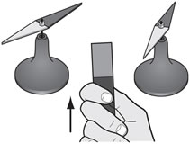

/2

1. Onko väite oikein vai väärin?

|  |  |  |
| --- | --- | --- |
|  | Oikein | Väärin |
| a) Sähkömagneetissa sähkövirta aiheuttaa magneettikentän. |  |  |
| b) Kun sähkövirran suunta käämissä vaihdetaan, sähkömagneetin napaisuus vaihtuu. |  |  |
| c) Sähkömagneetin voimakkuus ei riipu sähkövirrasta. |  |  |
| d)  Sähkömagneetit ovat magneettisia komponentteja, joissa on vain yksi magneettinen kohtio. |  |  |
| e)  Kestomagneetin pohjoiskohtion tunnus on N. |  |  |
| f) Generaattori synnyttää vaihtojännitteen. |  |  |

/6

3.Sähkömagneetin voimakkuutta tutkittiin kuvan mukaisesti.

|  |  |  |
| --- | --- | --- |
| https://s3-eu-west-1.amazonaws.com/sanoma-public/spro/online/ktpankki/static/prod/kuvat/1254.jpg | https://s3-eu-west-1.amazonaws.com/sanoma-public/spro/online/ktpankki/static/prod/kuvat/1255.jpg | https://s3-eu-west-1.amazonaws.com/sanoma-public/spro/online/ktpankki/static/prod/kuvat/1256.jpg |

a) Luettele työvälineet.

b) Mitä asioita tutkimuksessa selvitetään?

c) Mitä tutkimuksen perusteella voidaan päätellä?

/4

1. a) Mitä sähkömagneettisessa induktiossa tapahtuu?

b) Miten generaattori toimii?

c) Mihin tarkoitukseen ja missä yhteydessä generaattoreita käytetään?

1. Mistä energialähteestä seuraavat voimalaitokset saavat energiansa? Onko energialähde uusiutuva vai uusiutumaton?

|  |  |  |
| --- | --- | --- |
|  | energialähde | uusiutuva / uusiutumaton |
| a) Tuulivoimalaitos: |  |  |
| b) Vesivoimalaitos: |  |  |
| c) Ydinvoimalaitos: |  |  |
| d) Lämpövoimalaitos: |  |  |
| e) Aurinkovoimalaitos: |  |  |

/ 6

1. Leikkijuna toimii 6 V:n vaihtojännitteellä. Radan muuntajan ensiökäämissä on 1200 kierrosta. Kuinka paljon pitää olla kierroksia toisiokäämissä, jotta muuntaja voitaisiin kytkeä 230 V:n verkkojännitteeseen?

/6

1. Selitä muuntajan toimintaperiaate.



/6